

ASSE III - PROMUOVERE LA COMPETITIVITÀ DELLE PICCOLE E MEDIE IMPRESE del PO FESR 2014-2020-azioni 3A.3.5.1 e 3.C3.1.1

ITI- AREE INTERNE
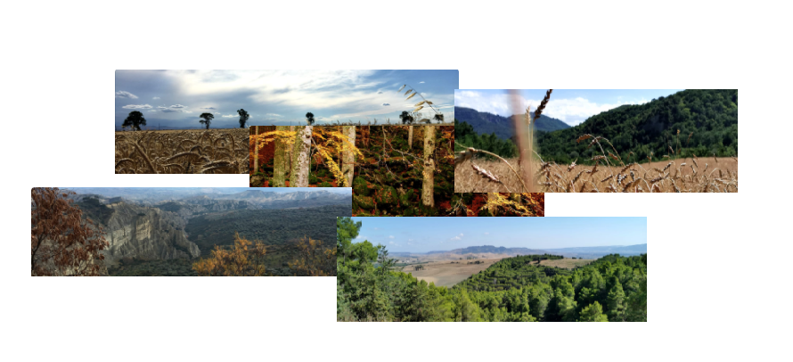AVVISO PUBBLICO
SOSTEGNO AL RILANCIO, ALLO SVILUPPO E ALL’INNOVAZIONE DELLE ATTIVITA’ PRODUTTIVE E DELLE PROFESSIONI CON SEDE OPERATIVA NEI COMUNI DELLE AREE INTERNE DEL MARMO PLATANO, AOLTO BRADANO, MONTAGNA MATERANA, MERCURE-ALTO SINNI-VAL SARMENTO

ALLEGATO I – Dichiarazione dei flussi finanziari

dichiarazione sostitutiva ai sensi d.p.r. 445/2000 e della
legge 136 del 13 agosto 2010 “TRACCIABILITA’ DEI FLUSSI FINANZIARI”.

Il/la sottoscritto/a ____________________________ nato/a a ______________ prov. _____ il ___________ residente in ______________________ prov. _____ via/piazza ___________________ n. ____, in qualità di _____________________ (titolare/legale rappresentante) dell’impresa (omonima/ragione sociale/denominazione) _______________________, con sede in _________________ prov. ____, via/piazza __________________ n. ____, codice fiscale e numero iscrizione nel Registro delle Imprese di ________________: _________________, beneficiaria delle agevolazioni concesse con atto n. ________ del ________ a valere sull’Avviso Pubblico “ITI – AREE INTERNE” e in relazione alle stesse
DICHIARA
ai sensi del D.P.R. n. 445/2000, sotto la propria personale responsabilità, consapevole delle pene stabilite per false mendaci dichiarazioni dall’art. 76 del predetto D.P.R., in ottemperanza e ai fini di quanto previsto dall’art. 3 della Legge 13/08/2010, n. 136 e s.m.i., per assicurare la tracciabilità dei flussi finanziari tra la Regione Basilicata, il Soggetto Gestore e la ditta ___________________________, che gli estremi identificativi del conto corrente “dedicato”, intestato a /società _______________________________________________, anche non in via esclusiva, valido per il rapporto in essere in riferimento all’Avviso Pubblico ““ITI – AREE INTERNE” è il seguente:
ISTITUTO
AGENZIA
IBAN
dichiara altresì (barrare la casella di interesse):
- di essere l’unico soggetto titolato ad operare sul conto corrente sopra indicato, non essendo stati delegati altri soggetti al riguardo;
- di non essere l’unico soggetto titolato ad operare sul conto corrente sopra indicato, essendo stati delegati altri soggetti di cui si indicano le generalità ed il codice fiscale:

Nome e Cognome:
Codice Fiscale
Luogo e data di nascita
Residenza

Nome e Cognome:
Codice Fiscale
Luogo e data di nascita
Residenza

Il dichiarante si impegna a comunicare tempestivamente eventuali variazioni riguardanti il conto bancario indicato.
Dichiara infine di essere informato che i dati personali raccolti saranno trattati, anche con strumenti informatici, esclusivamente nell’ambito del procedimento per il quale la presente dichiarazione viene resa (art. 13 D.Lgs 196/2003)

Data __________ timbro e firma del dichiarante
_______________________________

